Техническое творчество

Тема 8. АВИАМОДЕЛИРОВАНИЕ (12 ЧАСОВ)

Лекция 8.5. Модели самолётов с резиновым двигателем. Кордовые авиамодели. Модели самолётов с двигателем внутреннего сгорания (ДВС). Радиоуправляемые авиамодели. Настольные модели самолётов.

Модели самолётов с резиновым двигателем.
Фюзеляжные модели самолетов с резиновыми двигателями получили широкое распространение среди авиамоделистов. Такие модели с увлечением строят и испытывают как начинающие авиамоделисты, так и спортсмены.
Фюзеляжная модель с резиновым двигателем чрезвычайно проста по схеме, но в то же время имеет все основные агрегаты современного самолета: фюзеляж, крыло, горизонтальное и вертикальное оперение, воздушный винт, двигатель, шасси. Модель самолета обладает превосходными летными качествами, ее легко изготовить и запускать.
Испытывают модель на небольшом поле, и весь полет происходит на глазах запускающего.
При подготовке к соревнованиям авиамоделист должен уметь правильно отрегулировать модель и научиться запускать ее в сложных метеорологических условиях.
Модель с резиновым двигателем, рассчитанная на быстрый набор высоты, гарантирующий продолжительное время планирования. Резиновый двигатель у такой модели делается коротким, а воздушный винт — большого диаметра. Крыло устанавливается на пилоне, что делает модель более устойчивой в моторном полете. Профиль крыла применяется тонкий турбулентный, что обеспечивает малую скорость снижения при планировании модели. Модель набирает высоту под углом в 30-45° с большой скоростью. Винт работает всего 40-50 секунд, создавая большую силу тяги.
Для полета моделей, на которых установлен резиновый двигатель, или так называемый резиномотор, используется энергия закрученного жгута, состоящего из набора резиновых нитей. В зависимости от расположения резиномотора модели самолетов с этим типом двигателя подразделяются на схематические и фюзеляжные. У схематической модели фюзеляжем служит рейка, под которой расположен открытый резиномотор. У фюзеляжной модели резиномотор находится внутри фюзеляжа и, таким образом, предохранен от внешних воздействий.
Резиновый двигатель представляет собой одну или несколько резиновых нитей, имеющих на концах петли. Один конец его неподвижно закрепляют на модели, а другой надевают на крючок оси воздушного винта. При закручивании последнего резина растягивается, запасая тем самым механическую энергию, часть которой при раскрутке резиномотора расходуется на вращение воздушного винта. В резиновых двигателях используют как нити круглого сечения диаметром 1 … 1,3 мм, так и ленты толщиной 1 мм и шириной от 3 до 6 мм. Работа, которую может совершить резиномотор, зависит от сорта резины, ее предварительной подготовки, продолжительности хранения, длины и площади поперечного сечения, числа оборотов закрутки. Различные сорта резины, используемые в резиномоторах, отличаются друг от друга удельной энергией, т. е. работой, которую способен совершать 1 кг резины при переходе к ненапряженному состоянию.

Кордовые авиамодели.
Кордовой моделью самолета называется модель, совершающая управляемый с земли полет по кругу на корде.
Первые полеты кордовой модели проводились в 1945 г. сотрудником ЦАМЛ М. Степченко.
Сначала моделей этого класса было мало, и демонстрация их полета имела главным образом агитационную цель. Позже полеты на корде были включены в программу авиамодельных соревнований, и кордовый авиамоделизм получил широкое развитие, приобретя большое спортивное значение.
В 1947 г. московские авиамоделисты впервые установили всесоюзный рекорд по этому классу моделей, показав скорость полета по кругу, равную 91,3 км/час. В 1949 г. скорость полета уже превысила 100 км/час. Спортсмен О. Гаевский со своей моделью три раза устанавливал мировые рекорды (103,8 км/час, 116 км!час и 145,4 км/час).
В период 1950—1955 гг. советские авиамоделисты добились значительных успехов в развитии кордовых моделей, скорость которых приблизилась к 200 км/час. В это время большинство мировых, рекордов скорости, в том числе и все шесть рекордов по моделям гидросамолетов с поршневыми двигателями (модели трех категорий нормальной схемы и типа «Летающее крыло»), устанавливают наши спортсмены.
В настоящее время скорость кордовых моделей самолетов с поршневыми двигателями в СССР превышает 200 км/час (203 км/час, О. Гаевский), а скорость реактивных моделей приблизилась к 300 км./чос. В 1955 г. спортсмен И. Иванников на международных соревнованиях авиамоделистов в Чехословакии установил абсолютный мировой рекорд скорости полета кордовой модели самолета, равный 275 км/час.
Полеты моделей на корде представляют большой спортивный интерес. Запуская их, авиамоделисты могут управлять взлетом и посадкой модели, а также полетом модели в воздухе, соревноваться на лучший пилотаж.
Возможности кордового авиамоделизма этим не ограничиваются. Кроме участия, в соревнованиях на скорость полета и маневренность, запускают несколько моделей одновременно для гонок с общего центрального круга на пусковой площадке — корте (это так называемый «воздушный бой», или гонки-преследования) и в полет с препятствиями или с ограниченным количеством топлива на более длинную дистанцию.
Демонстрационные полеты можно проводить со специального станка, управляя моделью извне круга, со сбрасыванием парашютиков, буксировкой модели планера или с вымпелом на фюзеляже (модель-знаменосец) и другими не менее интересными мероприятиями.
Велико учебное значение кордовых моделей, а также и как средства пропаганды авиамодельного спорта среди широких масс молодежи.
При запуске кордовых моделей авиамоделисты учатся правильно эксплуатировать поршневые и реактивные двигатели, приобретают необходимые навыки в управлении скоростными моделями и выполнении фигур высшего пилотажа.
Лучшей формой агитации за развитие авиамоделизма является демонстрация полета кордовой модели, сопровождающаяся кратким объяснением ее устройства и принципа действия.
Для запуска кордовых моделей не обязательно выезжать в поле, на аэродром. Полеты моделей на корде можно демонстрировать в городе, на небольшой площадке, например в парке, на стадионе и т. д.
По своему назначению кордовые модели можно разделить на пять видов:
1. Учебно-тренировочные (рис. 1) строятся авиамоделистами для тренировочных запусков на корде. Они служат для приобретения навыков в работе с двигателями в стартовых условиях и в управлении полетом. Тренировочные модели имеют простую конструкцию, удобны в эксплуатации, снабжены закрепленным шасси и чаще всего оборудованы поршневыми двигателями. Но бывают и с резиновыми или электромоторами.
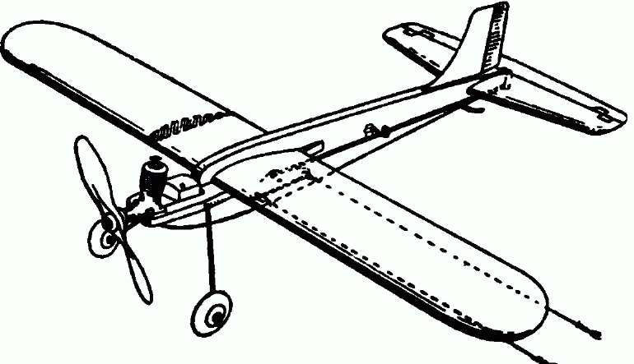
Рис.1. Учебно-тренировочная кордовая модель самолета
2. Скоростные (рис. 2) предназначены для достижения максимальной скорости полета по кругу на дистанции 1000 м в розыгрыше чемпионата, именных кубков, а также для установления скоростных рекордов. Модели этого вида строятся нормальной схемы и типа «Летающее крыло». Снабжаются они мощными поршневыми двигателями или пульсирующими воздушно-реактивными.
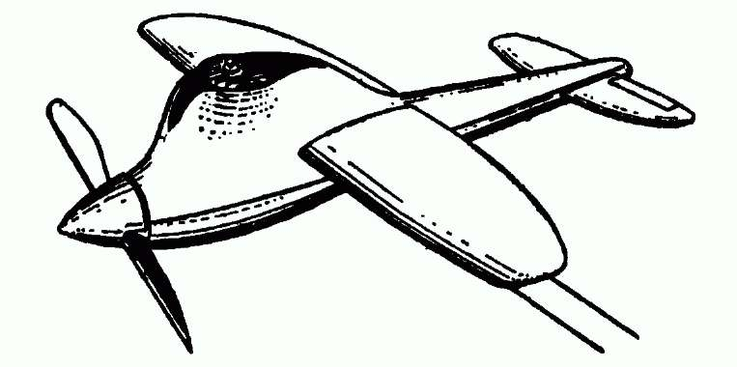
Рис.2. Скоростная кордовая модель самолета
Скоростные модели отличаются по внешнему виду от других видов моделей небольшими размерами, закапотированным двигателем, удобно обтекаемыми формами п сбрасываемым после взлета шасси. Скоростные кордовые модели получили у нас большое распространение. Они входят в состав командных типов моделей.
3. Модели-копии самолетов (рис. 9) представляют собой точное геометрическое и внешне-конструктивное подобие настоящих самолетов. Допускаются некоторые отклонения, например, в профиле крыла, угле поперечного V, диаметре воздушного винта. Взлетную тележку разрешается сбрасывать после взлета модели.
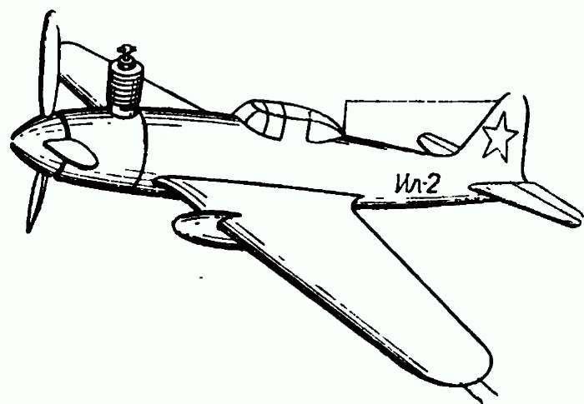
Рис. 9. Кордовая модель-копия самолета «Ил-2»
Для скоростных полетов у нас авиамоделисты строят копии советских самолетов «Ил-2», «Ла-2», «И-16», «Як-18» и другие.
Строить и запускать кордовые модели-копии сложнее, чем модели произвольных конструкций. Модели-копии строятся для ознакомления авиамоделистов с устройством настоящих самолетов н создания хорошо летающих скоростных моделей, повторяющих в миниатюре какой- либо настоящий самолет.
Модели-копии участвуют в соревнованиях на скорость, а также в установлении скоростных рекордов раздельно по типу двигателей – поршневых и реактивных.
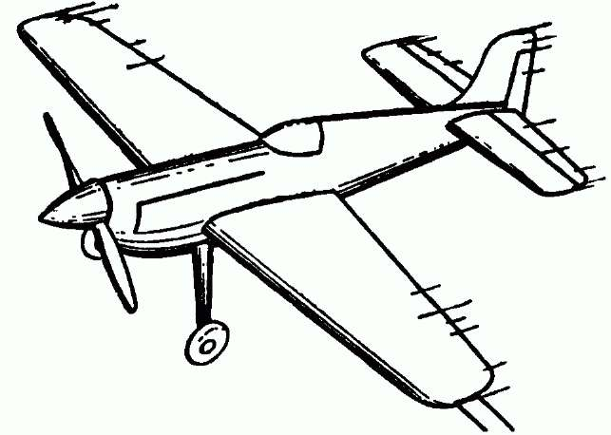
Рис. 10. Кордовая гоночная модель самолета
- Гоночные (рис. 10) являются полукопиями настоящих самолетов и строятся обязательно с кабиной для летчика, постоянно закрепленным шасси и закапотированным двигателем.
Условия соревнований с гоночными моделями ограничивают площадь крыла и объем топливного бачка (до 10 см³).
У многих спортсменов-авиамоделистов США, Англии и других стран большой популярностью пользуются командные гонки гоночных моделей и гонки-преследования при одновременном запуске нескольких моделей с общего круга.
Модели этого вида должны отличаться мгновенной реакцией на управление, иметь небольшую нагрузку, вес, но значительную скорость полета.
- Пилотажные модели (рис. 11) предназначены для выполнения различных фигур высшего пилотажа, как например, петли Нестерова, восьмерки в вертикальной и горизонтальной плоскостях, перевернутого полета и т. д.
Они отличаются от других кордовых моделей большими размерами крыла, его профилем, относительно коротким фюзеляжем с большим хвостовым оперением. Шасси у пилотажных моделей закрепляется наглухо. В качестве двигателя авиамоделисты чаще всего применяют компрессионный двигатель МК-12. Фигурные полеты могут выполнять и модели с реактивными двигателями.
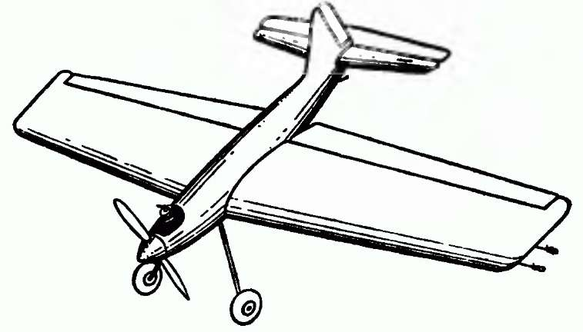
Рис. 11. Кордовая пилотажная модель самолета

